【仕様書－様式第１号】

協議会規約（例）

　　　第１章　総則

（名称）

第１条　本協議会は、○○○○協議会と称する。

（事務所）

第２条　本協議会は、主たる事務所を○○県○○市○○町○丁目○番地に置く。

２　本協議会は、総会の議決を経て、従たる事務所を必要な地に置くことができる。

（目的）

第３条　本協議会は、高年齢者雇用安定法第34条第２項第１号の計画区域において、高年齢者及び地域のニーズ等を踏まえた創意工夫のある高年齢者の雇用・就業機会の確保に資する事業を実施し、高年齢者が当該計画区域における社会で活躍できる環境整備を行うことを目的とする。

（事業）

第４条　本協議会は、前条の目的を達成するため、高年齢者雇用安定法第34条第２項第３号に定める事業その他本協議会の目的を達成するために必要な事業（以下「当該事業」という。）を行う。

　　　第２章　会員

（会員）

第５条　本協議会の会員は、次の通りとする。

　(１) ○○市区町村

　(２) ○○県

(３) ○○○○会

(４) ○○○○会

(５) ○○○○

:

:

( ) ○○○○

　　　第３章　役員

（代表）

第６条　本協議会に、１名の代表を置く。

２　代表は、本協議会を代表し、その業務を総理する。

（監事）

第７条　本協議会に、○名の監事を置く。

２　監事は、財産及び会計並びに業務執行の状況を監査するとともに、これについて不正　の事実を発見したときは、総会の招集を請求し、これを総会に報告する。

（選任等）

第８条　代表及び監事は総会において選出する。

２　役員の任期は１年とする。ただし、再任を妨げない。

３　補欠又は増員により選任された役員の任期は、前任者又は現任者の残任期間とする。

４　役員は、辞任又は任期満了後においても、後任者が就任するまでは、その職務を行わ　なければならない。

　　　第４章　総会

（構成）

第９条　総会は、会員をもって構成する。

２　総会の議長は、代表が務める。

（権能）

第10条 総会は、この規約で別に定めるもののほか、本協議会の運営に関する重要な事項を議決する。

（開催）

第11条　総会は、代表が必要と認めたとき、又は会員若しくは監事から招集の請求があったとき、開催する。

（定数及び議決）

第12条　総会は、全会員の出席がなければ開催することができない。

２　総会の議事は、全会員の賛成をもって決する。

（議事録）

第13条　総会の議事については、次の事項を記載した議事録を作成しなければならない。

　(１) 日時及び場所

(２) 会員の現在員数、出席者数及び出席者氏名

(３) 審議事項及び議決事項

(４) 議事の経過の概要及びその結果

(５) 議事録署名人の選任に関する事項

２　議事録には、議長が、署名、押印をしなければならない。

　　　第５章　運営委員会

（構成）

第14条　運営委員会は、各会員の実務担当者等を委員として構成する。

（機能）

第15条 運営委員会は、次の事項を行う。

　(１) 事業計画案の策定

(２) 事業の具体的な企画・運営に係る事項

　(３) その他事業実施に必要な事項

（開催）

第16条　運営委員会は、委員が必要と認める場合に随時開催する。

　　　第６章　財産及び会計等

（財産）

第17条 本協議会の財産は、寄付金品、財産から生じる収入、事業に伴う収入及びその他の収入をもって構成する。

２　本協議会の財産は、代表が管理し、その方法は、総会の議決を経て別に定める。

（事業構想、事業実施計画及び予算）

第18条 本協議会の事業構想、事業実施計画及びこれに伴う予算に関する書類は、代表が作成し、総会において、全会員の議決を得なければならない。これを変更する場合も同様とする。

（事業報告及び決算）

第19条　本協議会の事業報告及び決算は、代表が事業報告書として作成し、監事の監査を受け、総会において、全会員の議決を得なければならない。

(書類の保存)

第20条　当該事業に係る書類は、当該事業終了後５年間とする。

　　　第７章　規約の変更及び解散

（規約の変更）

第21条 この規約は、総会において全会員の議決を得なければ変更することができない。

（解散）

第22条 本協議会は、総会において全会員の議決を経て解散することができる。

２　解散時に本協議会において有していた事業構想書、実績報告書や各種会計書類等の文書及び当該事業の実施に係る責任並びに補償に関する事項について、本協議会の構成員となっている○○市区町村(又は○○県)が、当該事業終了後５年経過する間、引継ぐものとする。

（残余財産の処分）

第23条 本協議会の解散のときに有する残余財産のうち、国の事業を実施して得た財産は、原則として国へ返還するものとし、個別に協議するものとする。

２　前項の残余財産以外は、総会において、全会員の議決を得て、本協議会と類似の目的を有する団体に寄付するものとする。

第８章　事務局

（設置等）

第24条 本協議会の事務を処理するため、事務局を設置する。

２　事務局には、事業統括員及び事業推進者並びに会計事務責任者（兼務可）を置く。

３　事業統括員及び事業推進者並びに会計事務責任者は、代表が任命する。

（備え付け書類）

第25条 事務所には、常に次に掲げる書類を備えておかなければならない。

(１) 本規約

(２) 会員名簿及び会員の異動に関する書類

(３) 代表、監事及び職員の名簿

(４) 規約に定める機関の議事に関する書類

(５) その他必要な書類

　　　第９章　補足

（委任）

第26条 この規約に定めるもののほか、本協議会の運営に必要な事項は、総会の議決を経て、代表が別に定める。

　　　附則

１　この規約は、本協議会が設立された日又は、変更された日から施行する。

【仕様書－様式第２号】

生涯現役促進地域連携事業に係る会計事務取扱規程（例）

（※提案を行う機関の規程をご提出下さい。）

（目的）

第１条　この規程は、○○○○協議会（以下「協議会」という。）が、生涯現役促進地域連携事業（地域協働コース）（以下「事業」という。）の実施に要する経費として交付を受けた委託費（以下「委託費」という。）に係る会計事務に関し必要な事項を定め、適正な事務処理を図ることを目的とする。

（予算）

第２条　事業に係る予算は、委託費をもってあてることとする。

２　事業に係る予算に委託費以外のものがある場合には、委託費と区分して経理しなけれ　ばならない。

（会計事務責任者）

第３条　会計事務責任者は、協議会規約に基づき任命された者とする。

２　会計事務責任者は、必要があると認めるときは、出納者及び補助者を任命して、会計　事務の一部を行わせることができる。

（委託費の受入口座）

第４条　会計事務責任者は、○○銀行○○支店に代表名義の口座を開設し、その口座に委　託費を受け入れるものとする。

２　受入口座の名義は、必ず協議会の名称及び前項の職名を含むものとする。

（支出事務）

第５条　会計事務責任者は、予算の範囲内において、支出決議書により支出決議を行うも　のとする。

２　支出決議された債務は、速やかに支払うものとし、支払方法は銀行振込とする。ただ　し、必要と認められる事情がある場合は現金払とする。

（帳簿）

第６条　会計事務責任者は、現金出納簿、科目整理簿及び物品管理簿を備え付け、会計事　務の執行状況及び物品の在庫状況を記録、計算、整理し、実績を明らかにしておくもの　とする。

(書類の保存)

第７条　会計に関する帳簿及び書類の保存期間は、事業終了後、５年間とする。

（その他）

第８条　この規程で定めるもののほか、会計事務処理上必要な事項については、協議会の　総会の議決を経て、協議会の代表が別に定めるものとする。

附則　この規約は、令和　　年　月　日から施行する。

【仕様書－様式第３号】

生涯現役促進地域連携事業（令和３年度開始分）地域協働コース事業構想提案書

令和　　年　　月　　日

支出負担行為担当官

　　神奈川労働局　総務部長　殿

　生涯現役促進地域連携事業（令和３年度開始分）地域協働コースについて、以下のとおり提案します。

＜事業タイトル＞

|  |
| --- |
| 事業の趣旨・目的を端的に表現したタイトルをつけて下さい。（例：「地域の地場産業である○○産業を通じた高年齢求職者の雇用機会の掘り起こし」） |

＜事業の実施に係る期間＞

|  |
| --- |
| 地域高年齢者就業機会確保計画（以下「地域計画」という。）に盛り込む予定の計画期間を記入して下さい。  ※計画期間の始期は事業の開始予定日、また、終期は令和６年３月31日となります。 |

　協議会又はそれを構成する団体名

　代表者　役職・氏名　　　　　　　　　　　　　　印

　住所　〒

　連絡担当者　所属・役職・氏名

　TEL:

　FAX:

E-mail

協議会の構成員一覧（○○協議会）

|  |  |  |
| --- | --- | --- |
| 構成員 | 住所 | 担当者氏名・連絡先 |
| （代表）  ○○市役所  ○○　○○市長  （副代表）  ○○商工会  ○○　○○会長  （監事）  ○○シルバー人材センター  ○○　○○理事長  ○○銀行  ○○　○○支店長  (都道府県、市区町村、経済団体その他の団体については団体名及び代表者氏名、有識者等の個人については氏名及び肩書きを記載して下さい。） | 〒  ○○県○○市･･･ | ○○市○○部○○課  ○○　○○課長  TEL：  FAX：  E-mail：  （団体については担当者の氏名・役職・TEL・FAX・E-mailを、個人についてはTEL・FAX・E-mailを記載して下さい。） |

＜事業構想＞

|  |
| --- |
| 事業タイトル |

１　事業の趣旨・目的

|  |
| --- |
| 計画区域における経済・社会情勢や高年齢者の雇用情勢等を踏まえ、地域連携事業（地域協働コース）で実施しようとする事業の趣旨・目的を簡潔に記載するととともに、３年度間に亘る実施スケジュールを示して下さい。 |

２　計画区域に関する事項

|  |
| --- |
| 地域計画に盛り込む予定の地域連携事業（連携推進コース又は地域協働コース）の対象となる区域（対象となる都道府県および市区町村名）を記載して下さい。  ※（地域協働コースへの提案の場合）  　過去に連携推進コースを実施しており、当該コースの対象となる区域と異なる提案を行う場合は、その理由・目的等を具体的に記載してください。 |

３　計画区域において重点的に高年齢者の就業機会確保を図る業種に関する事項

(１) 重点業種の設定

|  |
| --- |
| 地域計画に盛り込む予定の計画区域における重点業種とその設定理由を記載して下さい。  ※（地域協働コースへの提案の場合）  　過去に連携推進コースを実施しており、当該コースの重点業種と異なる提案を行う場合は、その理由・目的等を具体的に記載してください。 |

(２) 重点業種における高年齢者の雇用動向と今後の見通し

|  |
| --- |
| 重点業種における高年齢者の雇用動向と今後の見通しについて、具体的なデータを用いて記載して下さい（例：観光業であれば、観光業就業者数などのデータを記載。併せて高年齢者を含む当該業種における全就業者数を記載。）。  ※（地域協働コースへの提案の場合）  　過去に連携推進コースを実施している場合は、当該コースの実績を踏まえ記載してください。 |

(３) 重点業種における高年齢者の雇用・就業機会の確保における課題

|  |
| --- |
| 重点業種における高年齢者の雇用・就業機会の確保を図る上での課題（人材確保・人材育成等）と対策方針について記載して下さい。  ※（地域協働コースへの提案の場合）  　過去に連携推進コースを実施している場合は、当該コースの実績を踏まえ記載してください。 |

４　上記を踏まえ、地域連携事業にて実施しようとする事業の内容

【令和３年度】

(１) ・・・・・（支援メニューの名称）

ア　事業内容（例：求職者支援や事業主支援（啓蒙活動）等に係る支援メニュー）

イ　支援対象者

　　ウ　事業実施時期・期間

エ　事業実施機関

オ　支援対象者の誘致方法

(２) ・・・・・（支援メニューの名称）

　 ※（地域協働コースへの提案の場合）

　　地方自治体等が自立的に実施する支援メニューの事業規模を記載してください。

【令和４年度】

(１) ・・・・・（支援メニューの名称）

ア　事業内容（例：求職者支援や事業主支援（啓蒙活動）等に係る支援メニュー）

イ　支援対象者

　　ウ　事業実施時期・期間

エ　事業実施機関

オ　支援対象者の誘致方法

(２) ・・・・・（支援メニューの名称）

　 ※（地域協働コースへの提案の場合）

　　地方自治体等が自立的に実施する支援メニューの事業規模を記載してください。

【令和５年度】

(１) ・・・・・（支援メニューの名称）

ア　事業内容（例：求職者支援や事業主支援（啓蒙活動）等に係る支援メニュー）

イ　支援対象者

　　ウ　事業実施時期・期間

エ　事業実施機関

オ　支援対象者の誘致方法

(２) ・・・・・（支援メニューの名称）

　 ※（地域協働コースへの提案の場合）

　　地方自治体等が自立的に実施する支援メニューの事業規模を記載してください。

|  |
| --- |
| １　令和３年度から令和５年度に実施する事業の内容を年度毎に全て記載して下さい。  ２　事業毎に、支援メニューの内容、事業実施主体（再委託を予定している場合は、その旨を明記し、また現段階で再委託が想定される相手先があれば、その名称も記載して下さい。）、事業実施期間等を記載して下さい。  ※　５（２）の必須メニューを必ず盛り込んでください。  ※　実施しようとする事業の内容を具体的に記載して下さい。  また、支援メニューの中の研修等については、各々、開催日数（及び１日当たりの時間数)、年間の開催回数、１回開催当たりの受講者数（定員）が分かるように記載して下さい。  ３　事務局やその他の支援メニューの実施主体間における連携について記載して下さい。  ４　支援メニューに記載されていない内容が、以下「事業構想必要経費概算書（様式第４号）」に出てくることがないようにご注意下さい。また、「事業構想必要経費概算書（様式第４号）」においては、支援メニュー毎の経費が明確に分かるよう記載して下さい。 |

５　事業実施による効果

(１) アウトプット指標（年度毎に記載）

|  |
| --- |
| １　地域連携事業を利用する高年齢求職者（在職者含む）及び企業数（高年齢者の雇用に係る相談・支援を行った企業）などの見込み計を年度毎に記載して下さい。また、その設定根拠を支援メニュー毎に示すなど、可能な限り具体的に記載して下さい。  ２　ホームページ、チラシ、広報紙等、単なる不特定多数に対する周知広報は、アウトプット指標には計上しないで下さい。  　※（地域協働コースへの提案の場合）  　　過去に連携推進コースを実施しており、当該コースと同じ項目を設定する場合は、過去３か年度の実績を踏まえた目標を設定してください。 |

(２) アウトカム指標（年度毎に記載）

|  |
| --- |
| 地域連携事業を利用した高年齢求職者の雇用・就業者数や事業利用者の満足度などを年度毎に記載して下さい。また、想定される地域の重点業種での雇用・就業先の業種、職種も併せて記載して下さい。  　また、各支援メニューを利用した求職者等のデータ把握方法を具体的に記載して下さい。  ※（地域協働コースへの提案の場合）  　　過去に連携推進コースを実施しており、当該コースと同じ項目を設定する場合は、過去３か年度の実績を踏まえた目標を設定してください。 |

（３） 地域計画区域内の地方自治体が独自に講じてきた高年齢者に係る施策との相乗的な効果

|  |
| --- |
| 地域計画区域内の地方自治体が過去や現在を含めて独自に講じてきた高年齢者に係る施策との相乗効果について具体的に記述して下さい。  　※（地域協働コースへの提案の場合）  　　過去に連携推進コースを実施しており、当該コースで実施していた支援メニューを地方自治体等が継続して実施する場合は、その支援メニューの内容、地域協働コースとの協働の在り方等を具体的に記載してください。 |

（４） 事業実施後、地域における高年齢者の雇用・就業機会に関する動向や風潮に与える効果

|  |
| --- |
| 地域連携事業の実施後、地域における高年齢者の雇用・就業機会に関する動向や風潮に与える効果について、具体的に記述して下さい。 |

（５） 事業実施後に見込まれる重点業種等における雇用・就業機会の創出効果

|  |
| --- |
| 地域連携事業の実施後、計画区域における重点業種等での雇用・就業機会の創出効果を記載して下さい。記載に当たっては、可能な限り具体的かつ定量的に記載するものとし、定量的な記述が困難な場合には、定性的に記載して下さい。また、可能な限り根拠等を示して下さい。 |

（６）事業実施後、協議会の存続、各種支援メニューの継続等の予定

|  |
| --- |
| 地域連携事業の実施後、協議会の存続や各種支援メニューの継続等の予定について記載して下さい。  　なお、本事業は、地域連携事業実施後においても、地域がその成果と蓄積されたノウハウを活かし、自立的に高年齢者の雇用・就業促進に向けた取組を継続して実施できるようになることを狙いとしています。事業実施後において、協議会を存続する予定なのか、解散する場合はノウハウをどの団体等に継承するのか、各種支援メニューをどの団体に継承させる予定なのか等、地域で自立的に取り組む姿を具体的に記載してください。 |

（７）事業実施における連携体制

|  |
| --- |
| 地域連携事業の実施にあたり中心的役割を担う機関の役割の内容について、具体的に記載して下さい。  　※（地域協働コースへの提案の場合）  　　協議会の構成員の追加・変更等があった場合は、その理由・目的等を具体的に記載してください。 |

６　協議会が解散した場合の文書保存

|  |
| --- |
| 地域連携事業の終了等により、協議会が解散した場合に文書を引き継ぐ都道府県又は市区町村名および部署名を記載して下さい。 |

７　協議会が解散した場合の事業の実施に係る責任及び補償

|  |
| --- |
| 地域連携事業の終了等により、協議会が解散した場合に事業の実施に係る責任及び補償を担う機関名を記載して下さい。 |

【仕様書－様式第４号】

事業構想必要経費概算書

必要経費３年間合計　000,000,000円

（令和〇年度00,000,000円、令和〇年度00,000,000円、令和〇年度00,000,000円）

|  |  |  |
| --- | --- | --- |
| 令和○○年度（○○○○年度）委託事業対象経費 | 委託費の額 | 備　考 |
| １　管理費（合計額は必ず記載すること）  (1)　人件費  ア　賃金・・  ※　事業統括員及び推進員に係る賃金を記載  ※　積算式を必ず記載すること  ○○円×○ヶ月×○人＝○円  イ　社会保険料・・  ※　事業統括員及び推進員に係る社会保険料を記載  ※　積算式を必ず記載すること  ○○円×○ヶ月×○人＝○円  (2)　その他の管理費  ※　積算式を必ず記載すること  （例）機器借料○○円×○ヶ月×○台＝○円（例）  ２　事業費  ※支援メニューごとに記載すること。  (1)　・・・（支援メニューの名称）  　　・　講師謝金（例）  ○○円×○回＝○円  (2)　実践支援員の配置  　ア　人件費  　（ｱ）賃金・・  　　※　実践支援員に係る賃金を記載  　　※　積算式を必ず記載すること  　　　　○○円×○ヶ月×○人＝○円  　(ｲ)　社会保険料・・  　　※　実践支援員に係る社会保険料を記載  　　※　積算式を必ず記載すること  　　　　○○円×○ヶ月×○人＝○円  イ　活動経費  　（ｱ）機器備品費（例　リース）  　　　a　コピー機リース料  　　　　○○円×○月×○台＝○円  　　 b　パソコン・プリンターリース料  ○○円×○月×○台＝○円  　（ｲ）消耗品費（例）  　　　a　コピー用紙代  　　　　○○円×○月分＝○円  （ｳ）活動旅費（例）  　　　a　企業訪問旅費（求人開拓等）  　　　　○○円×○企業×○回＝○円  ３「１管理費＋２事業費」の合計額  ４　消費税（ 「３」×0.1） | １　管理費計○円  (1) 人件費計○円  ア 賃金計○円  ○円  イ 社会保険料計  ○円  ○円  （2）その他の管理費計○円  ○円  ２　事業費計 ○円  (1)・・・  　　　　　　計○円  ○円  (2)・・・　計○円  ア 人件費計　○円  　　(ｱ) 賃金計  ○円  ○円  　 （ｲ）社会保険料計  ○円  　　　　　　　　 ○円  イ 活動経費計○円 (ｱ) 機器備品費計  ○円  　 （ｲ）消耗品費計  ○円  　　 (ｳ) 活動旅費計  ○円  ○円  ○円 |  |
| 合計額（「３」＋「４」） | ○円 |  |

※　経費については、仕様書６(1)に定める額に留意して作成して下さい。

※　年度毎に記載して下さい。

※　自己負担する経費がある場合にはその経費が分かるように「備考欄」に明記して下さい。

※ 再委託に係る経費がある場合にはその経費が分かるように「備考欄」に明記して下さい。

※　事業の内容や経費の性質が分かるように詳細に記載して下さい。

※　それぞれの事項毎に経費の積算式は詳細に記載して下さい。

【仕様書－様式第５号】

**【○○年度 生涯現役促進地域連携事業（地域協働コース） 事業利用者アンケート結果報告】**

　　　　　　　　　　　　　　　　　　　　　　　　　　　　　神奈川労働局

１　事業受託団体の名称（例：○○協議会）

　　（　　　　　　　　　　　　　　　　　　　　　）

２　アンケートを実施した**求職者支援**メニューの名称

○

○

○

３　上記２の求職者支援メニューを利用した**求職者**のアンケート結果

　　　調査対象者数　　　　　　　　　　　（　　）人

　　　　有効回答者数　　　　　　　　　　（　　）人

①　大変役に立った　　　　　　（　　）人

②　まあまあ役に立った　　　　（　　）人

③　どちらともいえない　　　　（　　）人

④　あまり役に立たなかった　　（　　）人

⑤　全く役に立たなかった　　　（　　）人

　　　　事業利用者満足度　○○．○％（（①＋②）／有効回答者数）

※　①～⑤については、有効回答者数の内訳を記載。

４　アンケートを実施した**事業主支援**メニューの名称

○

○

○

５　上記４の事業主支援メニューを利用した**事業主**のアンケート結果

調査対象者数　　　　　　　　　　　（　　）人

　　　　有効回答者数　　　　　　　　　　（　　）人

①　大変役に立った　　　　　　（　　）人

②　まあまあ役に立った　　　　（　　）人

③　どちらともいえない　　　　（　　）人

④　あまり役に立たなかった　　（　　）人

⑤　全く役に立たなかった　　　（　　）人

　　　　事業利用者満足度　○○．○％（（①＋②）／有効回答者数）

※　①～⑤については、有効回答者数の内訳を記載。



【仕様書－様式第７号】

2021年○月○日

○○○○○○○○○○協議会

１年目

（2021年

度）

２年目

（2022年

度）

３年目

（2023年

度）

２年目

【見直し後】

（2022年度）

３年目

【見直し後】

（2023年度）

1

目標

10

20

20

16

20

実績

5

-

-

-

-

達成率（％）

50%

-

-

-

-

未達成の原因分析

達成に向けて改善す

べき点

１年目

（2021年

度）

２年目

（2022年

度）

３年目

（2023年

度）

２年目

【見直し後】

（2022年度）

３年目

【見直し後】

（2023年度）

2

目標

5

10

10

8

10

実績

1

-

-

-

-

達成率（％）

20%

-

-

-

-

未達成の原因分析

達成に向けて改善す

べき点

１年目

（2021年

度）

２年目

（2022年

度）

３年目

（2023年

度）

２年目

【見直し後】

（2022年度）

３年目

【見直し後】

（2023年度）

3

目標

実績

達成率（％）

未達成の原因分析

達成に向けて改善す

べき点

目標を下回ったアウトカム

目標

①・・・・・

②・・・・・

③・・・・・

①・・・・・

②・・・・・

③・・・・・

①・・・・・

②・・・・・

③・・・・・

①・・・・・

②・・・・・

③・・・・・

改善計画（事業実施○年目終了時点版）【記載例】

窓口相談における

就労者数

合同面接会におけ

る就労者数

①・・・・・

②・・・・・

③・・・・・

①・・・・・

②・・・・・

③・・・・・

目標を下回ったアウトカム

目標

目標を下回ったアウトカム

目標

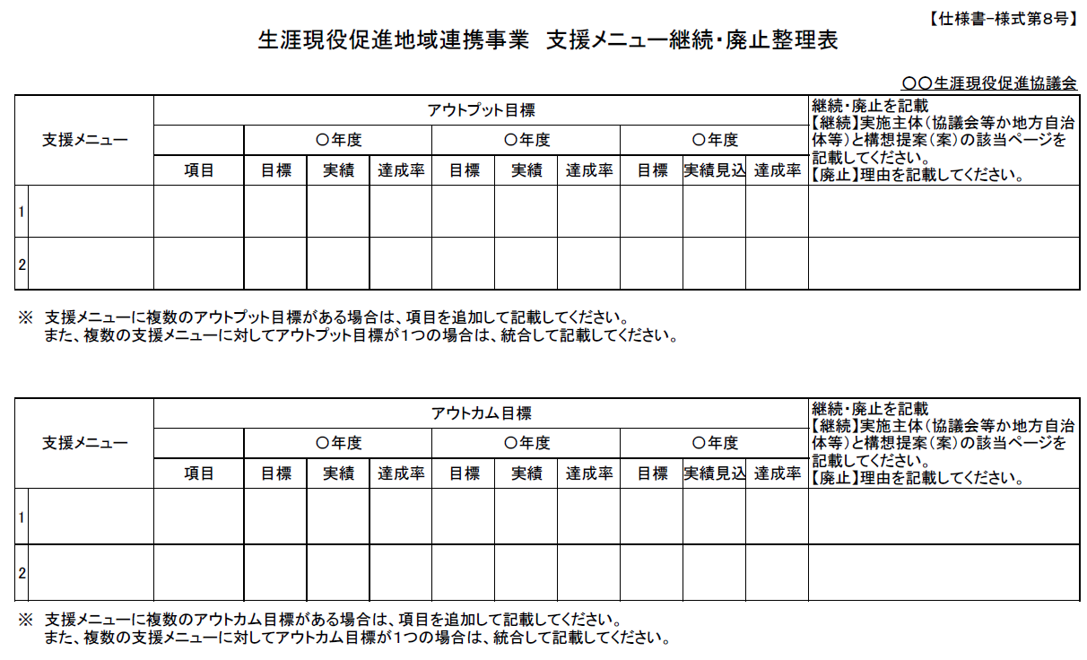

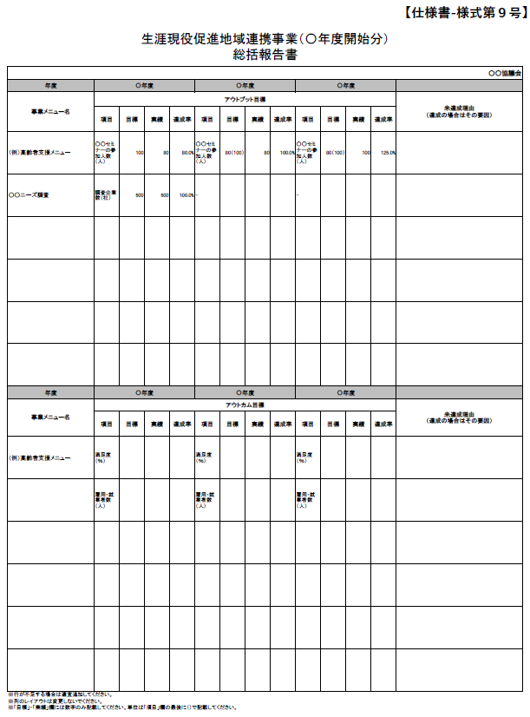

【仕様書-様式第９号別添】

生涯現役促進地域連携事業（〇年度開始分） 総括アンケート

協議会

生涯現役促進地域連携事業について、３年度間の実施体制、事業実施による高齢者就業機会確保の成果・波及的効果、事業終了後の取組、並びにこれらに対する評価を下記によりご報告ください。

なお、当該報告は、今後の制度のより良い運営や対外的な事業効果の説明の参考とする観点も有しているものですので、ご協力をお願いいたします。

記

１　事業の実施体制

(１) 協議会の推進体制

協議会メンバーのうち、どのメンバーが中心となって事業を実施したのでしょうか。また、地域の関係者である協議会のメンバー間で意識を共有するために、具体的にどのような取組みを行ったでしょうか（協議会の開催日等の実績は別紙１へ記載してください）。

|  |
| --- |
| （記載例）  ・市が中心となり、年○回程度、協議会メンバー同士で検討・協議するために事業実施に関する実務担当者会議を開催していた。　　など |

(２) 計画区域内外の有識者等の活用

本事業に取り組むに当たって、大学の教授や地域のＮＰＯ団体、他省庁の専門アドバイザー、シンクタンク、コンサルタントなど、計画区域内外の有識者等を活用された場合、その活用方法等について教えてください。

|  |
| --- |
| （記載例）  ・○○大学△△学科の□□教授に、協議会の有識者オブザーバーとして参加をしてもらった。事業構想の策定検討段階から参加していただき、●●などの有益な示唆をいただいた。  ・高齢者の就労等に取り組む地域のＮＰＯ団体に、協議会のオブザーバーとして参加をしてもらい、これまでの活動の観点から、事業構想の内容や効果的な事業実施に関して、○○などの有益な助言をいただいた。　など |

(３) 協議会方式に対する評価

本事業は、地方自治体と地域の様々な機関で構成する協議会を実施主体とする仕組みを採用していますが、この協議会方式についてどのように評価されているでしょうか。

|  |
| --- |
|  |

（４）地域住民等との連携

　　　協議会内だけでなく、関係者や地域住民を巻き込んで連携して実施できたでしょうか。また、そうするために行った工夫があれば記載してください。

|  |
| --- |
| （記載例）  ・地元マスコミと連携しセミナー等の周知を行った。  ・重点業種の関係団体である○○にニーズ調査への協力を依頼し、回収率向上を図った。  ・モニタリング対象企業の選定時に○○団体に協力いただいた。 |

２　地域の課題への対応

(１) 事業構想上の地域の課題（別紙２へ重点業種ごとに記載してください。）

（２）高齢者就業機会確保の成果

生涯現役促進地域連携事業は、地方自治体が中心となって構成される「協議会」等からの提案に基づき、地域における高齢者の就労促進に資する事業を幅広く実施する事業です。本事業実施により、高齢者就業機会確保に、どのような成果をあげたかを、具体的（定量的）に記載してください。

|  |
| --- |
| （記載例）  ・シンポジウムやセミナー等の各種支援メニューを実施し、その後、相談窓口へ誘導し、○○等の取組を組み合わせ、３年間で○○人の新規求職登録、○○人の雇用に結びついた。  ・ニーズ調査やシンポジウムから把握した、高齢者雇用に興味を持った企業へ訪問し、業務分析、提案、仕事の切り出しを行った結果、求人開拓に〇件成功し、うち〇件が雇用に結びついた。求人開拓した職種には、事務職、営業職、販売員等、高齢者のニーズに沿った新たな職種を開拓するなど、地域の就業機会の拡大が図られ、事業構想段階での想定を上回る成果を上げ得たものと考えている。  ・求人開拓した重点業種別にセミナーを年〇回開催し、３年間で〇人の参加者となった。また、同セミナーでは、企業を誘致して合同説明会を併せて開催することで、○○人の雇用に結びつき、地域企業での就業機会がさらに拡大された。  ・重点業種の企業の職場体験を実施し、○○をメニューに盛り込むことで、高齢者の意識に変化が見られ、その後実施された面接会において○○人の雇用に結びつき、地域企業での就業機会が拡大された。  ・セミナーを受講した累計○○企業のうち○○件の企業訪問を実施し、仕事の切り出し等の提案の結果、○○件の求人を開拓することができた。職種は○○が多く、雇用形態はフルタイム、短時間勤務と高齢求職者のニーズにあった条件での求人を開拓し、結果、○○人が雇用された。  ・ホームページを開設し、各種イベントで広報に努め、当初の目標よりも〇％増のアクセス〇件数となった。また、満足度も90％以上であることから、今後は県の事業として実施していく予定。 |

３　事業実施による効果

　上記２（２）の成果のほか、３年度間の本事業の実施による波及的効果等について、具体的（定量的に）に記載してください。

|  |
| --- |
| （記載例）  ・求人の確保には至っていないものの、セミナー後のアンケート調査の結果では、企業側の高年齢者のイメージが払拭されたとの声（〇％）が寄せられており、地域の機運醸成に一定の効果が図られた。今後は、市の事業として、高齢者雇用に興味のあった企業を再訪し、フォローアップを実施する予定。  ・企業向けニーズ調査の結果、地域の人手不足の業種や職種、○○がより鮮明となった。調査結果に基づき事業所訪問を行い、○○の仕事の切り出しができた等の好事例を集約したガイドブックを作成し、〇部地域へ配布した。今後は当該ガイドブックを活用し同業他社への求人開拓を年〇件目標に市が実施。  ・高齢者向けニーズ調査の結果、高齢者側の○○等の課題と多様な就労ニーズを把握することができた。支援メニュー○○に調査結果を反映し実施したところ、○○の効果が得られた。引き続き当該取り組みを○○が継続して実施し、高年齢者の就業機会の確保に努めていく。  ・シルバー人材センターの会員登録に苦慮していたが、本事業のセミナー会場にシルバー人材センターの出張相談窓口を併設することで、新規登録者が３年間で〇件となった。今後も引き続き、市主催のイベント等に参加する予定。 |

４　事業終了後、高齢者の就労機会の促進に向けた地域の取組

(１)事業終了後の地域独自の取組

本事業実施の経験・成果を踏まえた地域独自の取組を、具体的に記載してください。予定・検討中の場合は、その旨を明記するとともに、できる限り実施主体・実施内容・実施時期等の予定を記載してください。

※地域協働コースを実施する（又は見込みの）場合も記載してください。

|  |
| --- |
| （記載例）  ・３年間の実績を踏まえ、市が○○を新規で令和２年〇月から実施  ・協議会構成員の○○が新たに○○を令和２年〇月から実施予定  ・３年間実施した○○は、ノウハウを県が承継し、令和２年〇月から実施予定  ・○○を令和２年４月から地域協働コースで実施　など |

(２) 事業終了後の協議会組織

事業終了後、協議会の組織は、どうされるお考えでしょうか（存続又は解散）。存続させることとしている場合は、今後の協議会の役割、事業内容等を教えてください。

※地域協働コースを実施する（又は見込みの）場合も記載してください。

|  |
| --- |
|  |

５　３年度間の総括的評価

３年度間の本事業実施の取組や効果などについて、どのように評価されているでしょうか（支援メニューごとの実績・評価は別紙３に記載してください。）。

|  |
| --- |
|  |

６　意見、要望等

　(１) 地域における高齢者の就労機会の促進に繋げていくためには、何が最も重要とお考えでしょうか。

|  |
| --- |
|  |

(２) 今後の参考とするため、「国の高齢者雇用対策施策全般」に対して、ご意見、ご要望等があれば、自由に記載してください。

|  |
| --- |
|  |

